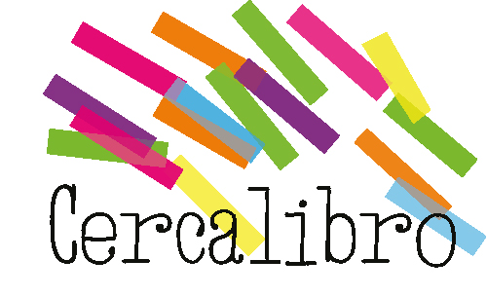

Il/la sottoscritt_
Nome…………………………………………………………………………………………………......................
Cognome…………………………………………………………………………………………………………….
residente a…………………………………………………………………………………………………………..
via/piazza……………………………………………………..………… n°……………………………………….
tel./cell. …………………………………….…..mail………………….……………………………………………

scuola e classe frequentata………………………………………………………………………………..………

chiede di partecipare all’evento CERCALIBRO - giornate del libero scambio del libro di testo usato, presso la Biblioteca Civica di Pordenone, organizzato dall’associazione “Il nostro pane quotidiano” in collaborazione con Informagiovani – Comune di Pordenone

☐ lunedì 25 luglio, ore 17-20 ☐ martedì 26 luglio, ore 17-20
(l’organizzazione si riserva di modificare la data prescelta in base al numero di iscrizioni pervenute)

Data…………………………… Firma……………………………..
La firma autorizza gli organizzatori al trattamento dei dati personali ai soli fini del procedimento per il quale vengono richiesti, e non verranno utilizzati per fini commerciali, in base al D. Lgs. N.196 del 30/06/2003

CONSENSO PER I MINORI PARTECIPANTI
Il/la sottoscritt _
Genitore o esercente la potestà del minore ………………………………………………..
autorizza l’iscrizione e la partecipazione alla manifestazione “Cercalibro”

data……………………………. firma …………………………..
(allegare una fotocopia del documento di identità)

da consegnare entro giovedì 21 luglio
allo sportello di Informagiovani - piazza della Motta Pordenone
oppure via e-mail: segreteria@ilnostropanequotidiano.it

altre informazioni:
www.ilnostropanequotidiano.it

Cercalibro PN

